UNITAT DIDACTICA: “som equilibristes”
NOM: | DATA:
CURS: cicle inicial | SESSIÓ: 8

OBJECTIUS | - interioritzar la imatge corporal per equilibrar objectes  - experimentar diferents situacions d’equilibri amb objectes  - sentir-se autònom

INICI | TEMPS | ESTIL | MATERIAL | GRÀFIC
El ball del sac / objecte  Es col·loca un sac o objecte sobre el cap de cada jugador i es mouen al ritme de la música. Si et cau l’objecte, un altre jugador te’l torna a col·locar, però sense que li caigui el seu | 12 ‘ | Com directe | Sac amb sorra  objecte | 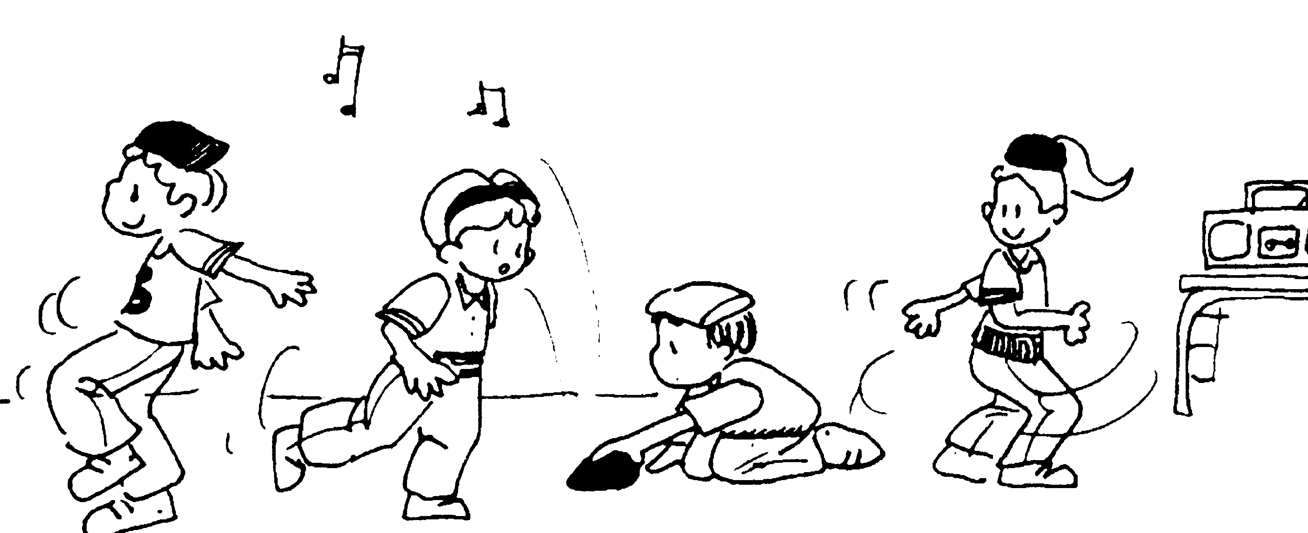
PART PRINCIPAL | TEMPS | ESTIL | MATERIAL | GRÀFIC
Treball amb el sac o l’objecte d’equilibri  - drets, mantenir el sac sobre el cap, fent moviments de braços i cames  - assentar-se, estirar-se, genolls,...  - relleus per equips amb el sac al cap (normal, d’esquenes, en quadrupedia i sobre l’esquena....)  - per parelles es porta el sac front contra front, muscle contra muscle,...  - igual anterior, relleu per equips  - sac al cap, pujar espatlleres, saltar,.....  - passar-se el sac d’una mà a l’altre sense caure.  - Fer circuit amb el sac al cap | 38 ‘ | Com directe | Sac amb sorra  Objecte cap  Material pel circuit | 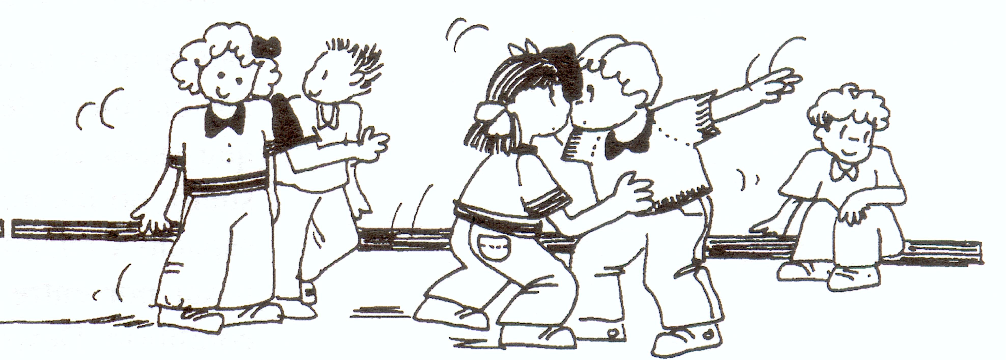  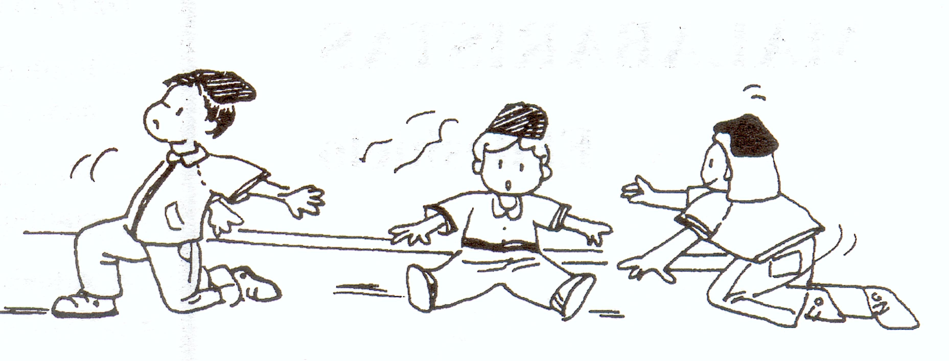
TORNADA LA CALMA | TEMPS | ESTIL | MATERIAL | GRÀFIC
Estiraments i activitats de relaxació amb el sac  Respirar amb el sac a diferents parts del cos (abdomen, pit, cap,...) aixecar les extremitats amb el sac sobre i intentar que no caigui,.... | 10 ‘ | Com directe | sac

ACTIVITATS AVALUACIÓ:  Observarem l’equilibri amb objectes | OBSERVACIONS:

